珠海建筑从业人员实名制管理系统办理流程
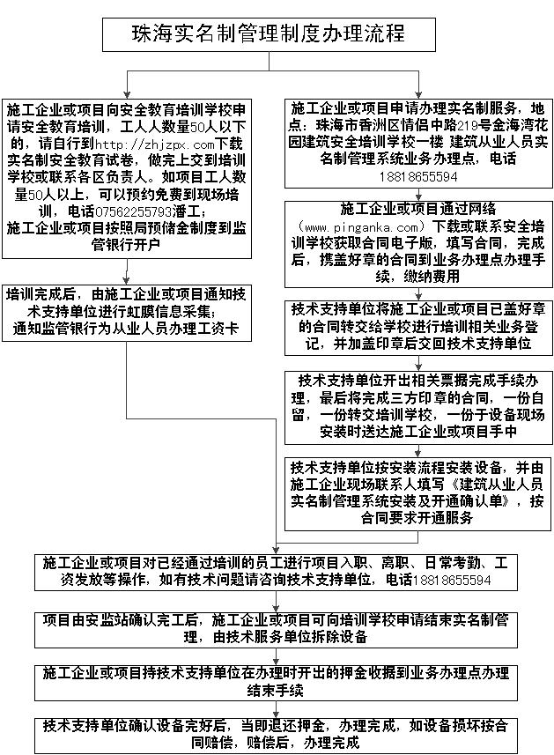

说明：该流程中每个环节均为上一环节的必要条件，如某环节未按要求完成，需反复协商到达到要求后，再进行下一步流程。

